Ngày soạn:…/…/…
Ngày dạy:…/…/…

CHỦ ĐỀ 6: TRÁI ĐẤT VÀ BẦU TRỜI

BÀI 19: CÁC MÙA TRONG NĂM
(4 tiết)
I. MỤC TIÊU
1. Mức độ, yêu cầu cần đạt
- Nêu được tên của các mùa trong hai vùng địa lí khác nhau.
- Nêu được một số đặc điểm của các mùa trong năm.
2. Năng lực
- Năng lực chung:
- Năng lực giao tiếp, hợp tác: Trao đổi, thảo luận để thực hiện các nhiệm vụ học tập.
- Năng lực giải quyết vấn đề và sáng tạo: Sử dụng các kiến thức đã học ứng dụng vào thực tế, tìm tòi, phát hiện giải quyết các nhiệm vụ trong cuộc sống.
- Năng lực riêng:
- Nêu được tên của các mùa trong hai vùng địa lí khác nhau.
- Nêu được một số đặc điểm của các mùa trong năm.
3. Phẩm chất
- Thực hiện được việc lựa chọn trang phục phù hợp theo mùa.
II. PHƯƠNG PHÁP VÀ THIẾT BỊ DẠY HỌC
1. Phương pháp dạy học
- Vấn đáp, động não, trực quan, hoạt động nhóm, đóng vai, giải quyết vấn đề, lắng nghe tích cực.
2. Thiết bị dạy học
a. Đối với giáo viên
- Giáo án.
- Các hình trong SGK.
- Video clip bài hát về mùa.
- Một số hình ảnh về cảnh vật và các hoạt động thích ứng của con người với các mùa khác nhau.
b. Đối với học sinh
- SGK.
- Vở bài tập Tự nhiên và xã hội 2.
III. CÁC HOẠT ĐỘNG DẬY HỌC
HOẠT ĐỘNG CỦA GIÁO VIÊN | HOẠT ĐỘNG CỦA HỌC SINH
TIẾT 1 - 2
I. HOẠT ĐỘNG KHỞI ĐỘNG  a. Mục tiêu: Tạo tâm thế hứng thú cho học sinh và từng bước làm quen bài học.  b. Cách thức tiến hành:  - GV cho HS nghe nhạc và hát theo bài Khúc ca bốn mùa.  - GV dẫn dắt vấn đề: Các em vừa nghe và hát theo ca khúc Khúc ca bốn mùa. Vậy có phải nước ta địa điểm nào cũng có bốn mùa không? Mỗi mùa có những đặc điểm gì? Chúng ta se cùng tìm hiểu trong bài học ngày hôm nay - Bài 19: Các mùa trong năm.  II. HOẠT ĐỘNG HÌNH THÀNH KIẾN THỨC  Hoạt động 1: Tìm hiểu về các mùa nơi bạn An sống  a. Mục tiêu: Sử dụng kĩ năng quan sát tranh, trình bày được sự khác nhau về cảnh vật và thời tiết đặc trưng của hai mùa nơi bạn An sống. Nêu được tên và đặc điêm của hai mùa đó  b. Cách tiến hành:  Bước 1: Làm việc nhóm 4  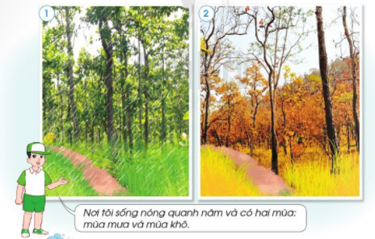  - GV yêu cầu HS quan sát hình 1 và hình 2 trang 110 SGK để nhận xét sự khác nhau về cảnh vật và thời tiết.  Bước 2: Làm việc cả lớp  - GV mời đại diện một số nhóm trình bày kết quả làm việc trước lớp.  - HS khác nhận xét, bổ sung câu nhận xét của bạn.  Bước 3: Làm việc cả lớp  - GV cho hai HS đọc lời giới thiệu của bạn An trước lớp và lời kết luân của con ong về đặc điêm của mùa mưa và mùa khô.  - GV nhấn mạnh đặc điểm chung của cả hai mùa là đều nóng.  Hoạt động 2: Các mùa nơi bạn Hà sống  a. Mục tiêu: Sử dụng kĩ năng quan sát các tranh, trình bày được về sự khác nhau về cảnh vật nơi và thời tiết của bốn mùa nơi bạn Hà sống. Kể được tên các mùa và nêu được đặc điểm của bốn mùa.  b. Cách tiến hành:  Bươc 1: Làm việc nhóm 4  - GV yêu cầu HS quan sát các hình 1 - 4 ở trang 111 SGK để nhận xét sự khác nhau về cảnh vật và thời tiết.  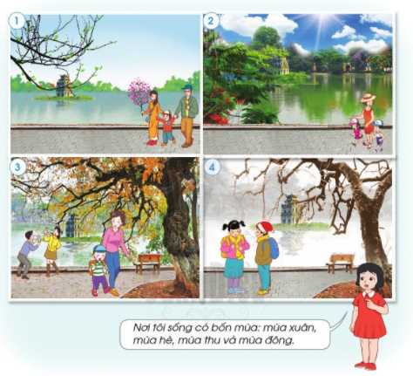  - GV yêu cầu HS trả lời câu hỏi:  + Hãy nhận xét sự khác nhau về cây cối (màu sắc của lá, cành, hoa có trong mồi hình).  + Hãy nhận xét về quần áo của mọi người trong mồi hình, từ đó suy ra thời tiết trong mỗi hình.  Bước 2: Làm việc cả lớp  - GV mời đại diện một số nhóm trình bày kết quả làm việc trước lớp.  - GV yêu cầu HS khác bổ sung và nhận xét phần trình bày của các bạn.  Bước 3: Làm việc cả lớp  - GV cho hai HS từng người đọc lời giới thiệu của bạn Hà trước lớp và lời kết luận của con ong về đặc điểm của bốn mùa nơi bạn Hà đang sống.  - GV yêu cầu HS trả lời câu hỏi:  + Nơi bạn Hà sống có mấy mùa, là những mùa nào?  + Hình nào ứng với mùa xuân, hè, thu, đông? Đặc điểm của mỗi mùa là gì?  - GV đặt thêm câu hỏi để khai thác kiến thức thực tế về mùa của HS:  + Các em có biết tết Nguyên đán vào mùa nào không?  + Đi chơi Tết với gia đình, em thuờng thấy thời tiết thường như thế nào? Mưa xuân thường mưa to hay mưa nhỏ và có tên gọi là gì?  - GV yêu cầu HS làm câu 4 của bài 19 vào Vở bài tập.  - GV kêt luận: Ở Việt Nam, có nơi có hai mùa, có nơi có bốn mùa diễn ra trong năm. Mỗi mùa có những đặc điểm khác nhau về thời tiết. Do những đặc điểm này mà cảnh vật mỗi mùa khác nhau và con người có những hoạt động thích ứng với mỗi mùa.  III. HOẠT ĐỘNG LUYỆN TẬP, VẬN DỤNG  Hoạt động 3: Giới thiệu các mùa nơi em sống  a. Mục tiêu:  - Giới thiệu được tên các mùa nơi mình sống.  - Nêu được đặc điểm, cảnh vật của mỗi mùa đó; những hoạt động nổi bật của người dân trong mỗi mùa.  b. Cách tiến hành:  Bước 1: Làm việc nhóm 8  - GV yêu cầu một HS đặt câu hỏi về các mùa, các HS khác trả lời.  - GV gợi ý HS hỏi - đáp:  + Nơi bạn sống có mấy mùa, là những mùa nào?  + Mỗi mùa đó có đặc điem gi ?  + Có những hoạt động nào nổi bật trong mỗi mùa?  Bước 2: Làm việc cả lớp  - GV mời đại diện một số nhóm trình bày kết quả làm việc trước lớp.  - GV yêu cầu HS khác nhận, bổ sung câu trả lời. | - HS nghe, hát.  - HS quan sát hình, trả lời câu hỏi.  - HS trả lời:  + Hình 1 cây cối xanh tốt, hình 2 cây cối khô cằn (thể hiện lá cây màu vàng úa).  + Hình 1 có mưa, hình 2 trời nắng.  + Cây cối xanh tốt thể hiện có mưa nhiều ngày. Cây cối cằn khô thể hiện nắng nóng, mưa ít hoặc không có mưa trong nhiều ngày.  - HS trả lời:  - Sự khác nhau vê cây cối:  + Hình 1: Trên cây có các búp lá mới mọc (còn gọi là chồi non), cô gái cầm cành hoa đào.  + Hình 2: Cây cối xanh tốt, có hoa phượng.  + Hình 3: Lá cây bị vàng, nhiều lá vàng rụng trên đường.  + Hình 4: Cây trụi lá.  - Sự khác nhau về thời tiết:  + Hình 1: Trời không có nắng, trời hoi lạnh (thể hiện qua người mặc áo khoác mỏng).  + Hình 2: Trời nắng, nóng (thể hiện qua người mặc áo cộc tay).  + Hình 3: Thời tiết hơi lạnh (người mặc áo khoác mỏng, áo dài tay).  + Hình 4: Trời rét (các bạn mặc áo khoác dày, đội mũ len).  - Nơi bạn Hà sống 4 mùa mùa xuân (hình 1), hè (hình 2), thu (hình 3), đông (hình 4).  - Tết Nguyên đán vào mùa xuân.  + Đi chơi Tết với gia đình, em thuờng thấy thời tiết thường se se lạnh, có mưa phùn.  - HS lắng nghe, thực hiện.  - HS trình bày.
TIẾT 3
I. HOẠT ĐỘNG KHỞI ĐỘNG  a. Mục tiêu: Tạo tâm thế hứng thú cho học sinh và từng bước làm quen bài học.  b. Cách thức tiến hành:  - GV giới trực tiếp vào bài Các mùa trong năm (Tiết 3).  II. HOẠT ĐỘNG HÌNH THÀNH KIẾN THỨC  Hoạt động 4: Chơi trò chơi “Đoán mùa”  a. Mục tiêu:  - Đặt được câu hỏi và trà lời được về hoa, quả, cảnh vật, thời tiết trong mỗi mùa và các hoạt động thích ứng của con người với mỗi mùa.  - Phát triển kĩ năng đặt câu hỏi và trả lời câu hỏi.  b. Cách tiến hành:  - GV chia HS thành các nhóm (5-6 HS một nhóm), mỗi nhóm được phát các bức tranh về một so loài hoa, quả, phong cảnh và các hoạt động của con người.  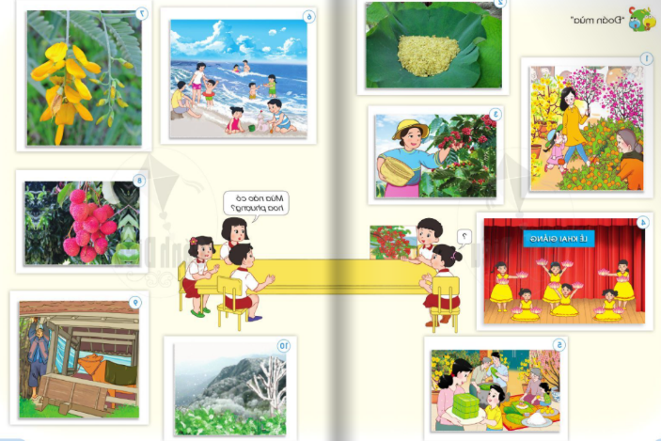  - GV yêu cầu HS lần lượt từng em, dựa vào mỗi hình, đặt câu hỏi liên quan đến mùa, các bạn khác trả lời. | - HS nhận các bức tranh.  - HS trả lời:  + Hình 1: Chợ hoa ngày tết vào mùa xuân.  + Hình 2: Cốm non có ở mùa thu.  +Hình 3: Thu hoạch cà phê, hoạt động này được diễn ra vào mùa khô.  + Hình 4: Lễ Khai giảng được tổ chức vào mùa thu.  + Hình 5: Mọi người trong gia đình đang gói bánh chưng. Quang cành này diễn ra vào dịp tết Nguyên đán, vào mùa xuân.  + Hình 6: Đi tắm biển vào ta hè.  + Hình 7: Hoa điên điển nở vào mùa mưa.  + Hình 8: Quả vải có ở mùa hè.  + Hình 9: Người đàn ông đang che chắn cho bò trong mùa đông giá rét.  + Hình 10: Hình cảnh tuyết rơi trên núi cao vào mùa đông.
TIẾT 4
I. HOẠT ĐỘNG KHỞI ĐỘNG  a. Mục tiêu: Tạo tâm thế hứng thú cho học sinh và từng bước làm quen bài học.  b. Cách thức tiến hành:  - GV giới trực tiếp vào bài Các mùa trong năm (Tiết 4).  II. HOẠT ĐỘNG HÌNH THÀNH KIẾN THỨC  Hoạt động 5: Lựa chọn trang phục phù hợp theo mùa  a. Mục tiêu: Lựa chọn được trang phục phù hợp theo mùa.  b. Cách tiến hành:  - GV giao nhiệm vụ: Hãy chọn trang phục trong các hình trang 114 SGK phù họp với các mùa khác nhau.  - GV phát Phiếu học tập cho mỗi nhóm:  PHIẾU HỌC TẬP  Nhóm:……..  MÙA XUÂN MÙA HÈ MÙA THU MÙA ĐÔNG MÙA KHÔ MÙA MƯA  Hình số: Hình số: Hình số: Hình số: Hình số: Hình số:  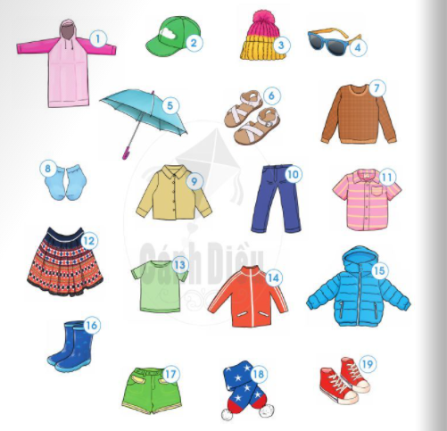  Bước 1: Làm việc nhóm 4  - GV hướng dẫn:  + Nhóm cử một bạn ghi chép, các bạn khác sau khi trao đổi, đọc cho bạn ghi số hình vào ô trổng tương ứng.  + Một hình có thể xếp vào nhiều mùa.  Bước 2: Làm việc cả lớp  - GV mời đại diện một số nhóm trinh bày Phiếu học tập trước lớp.  - HS khác nhận xét, bổ sung, sửa chữa nếu sai.  Hoạt động 6: Nhận xét việc lựa chọn trang phục phù họp theo mùa của em. Vì sao phải lựa trang phục theo mùa?  a. Mục tiêu:  - Nhận xét được việc lựa chọn trang phục của bàn thân đã phù hợp với mùa chưa? Có gì phải điều chỉnh không?  - Trả lời được câu hỏi: “Vì sao phải lựa chọn trang phục theo mùa?”.  Bước 1: Làm việc cả lớp  - GV gọi HS lên bảng nhận xét việc mình đã lựa chọn trang phục phù hợp theo mùa chưa.  - GV dẫn giải: Đa phần những HS lựa chọn trang phục chưa phù hợp là do:  + Không nghe dự báo thời tiêt, nhất là những ngày giao mùa. Cách khắc phục: Nghe bản dự báo thời tiêt trên ti vi hoặc trên đài phát thanh.  + Ngủ dậy muộn nên không có thời gian lựa chọn trang phục phù hợp. Cách khắc phục: Chuẩn bị trang phục từ tối hôm trước.  Bước 2: Làm việc cả lớp  - GV yêu cầu HS đọc mục “Em có biết?” trang 115 SGK và lời nhắn nhủ của con ong để trả lời câu hỏi vì sao cần lựa chọn trang phục phù hợp theo mùa.  - GV cho HS liên hệ bản thân xem đã bao giờ em bị ốm do lựa chọn trang phục không phù hợp chưa.  Hoạt động 7: Xử lí tình huống: Giúp bạn An lựa chọn trang phục phù họp để đi chơi Hà Nội vào dịp tết Nguyên Đán  a. Mục tiêu: HS liên hệ được tết Nguyên Đán là vào dịp tháng mấy và vào mùa nào ở Hà Nội. Từ đó giúp bạn An lựa chọn được trang phục phù hợp.  Bước 1: Làm việc cả lớp  - GV đặt câu hỏi cho HS:  + Tế Nguyên đán vào tháng nào? Mùa nào ở Hà Nội?  + Bạn An nên chuẩn bị những trang phục nào?  - GV yêu cầu HS phát biểu, các bạn khác nhận xét.  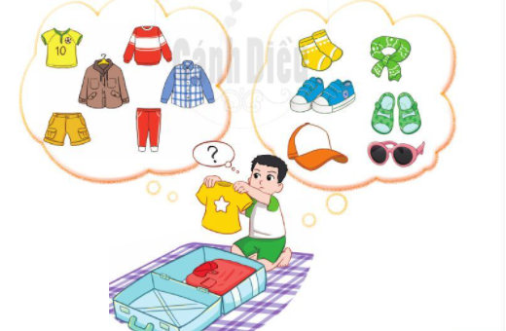  Bước 2: Đóng vai xử lí tình huống  - GV hướng dẫn HS: Từng cặp HS: Một bạn đóng vai bạn An hỏi “Mình nên mang những trang phục nào nhỉ?”, một bạn trả lời: “Bạn nên mang........vì ở Hà Nội, tết Nguyên đán mới chuyển từ mùa đông sang mùa xuân nên trời còn lạnh lắm và có thể sẽ có mưa phùn”.  - GV mời đại diện 1 số cặp đóng vai trước lớp. | - HS nhận Phiếu học tập, quan sát tranh.  - HS lắng nghe, thảo luận theo nhóm.  - HS trả lời.  - HS trả lời:  + Mùa hè năng nóng nhưng mình hay quên mang mũ.  + Mình không thích đội mũ len hay quàng khăn vào mùa đông.  + Mình thường xuyên dậy muộn nên không có nhiều thời gian lựa chọn trang phục. Vì vậy có hôm không mặc đủ ấm nên bị ho.  - HS khác nhận xét: Bạn đã lựa chọn trang phục phù hợp theo mùa chưa; có cần phải thay đổi thói quen nào không?  - HS đọc bài.  - HS liên hệ bản thân.  - HS trả lời:  + Tết Nguyên đán vào khoảng từ cuối tháng 1 đến tháng 2 dưong lịch, vào mùa xuân.  + Bạn An nên chuẩn bị khăn, mũ, áo len, áo khoác dày, tất len, giầy, quần dài, ô.  - HS lắng nghe, thực hiện.  - HS đóng vai trước lớp.

